Лемма D: мост усреднённых частот и кривая совместимости D1
Монография мини-репозитория polyvortex — издание по теоремам
Исаев Исхак Хамзатович (ORCID 0009-0003-7299-0701)
Исследовательская программа TRIVORTEX · мини-репозиторий polyvortex · v1.1.0 · Издание монографий
Исследование / Study | POLYVORTEX
Программа | TRIVORTEX — задача трёх (и N) тел в вихревой модели
Автор | Исаев Исхак Хамзатович (ORCID 0009-0003-7299-0701)
DOI | 10.5281/zenodo.21825394
Версия | 1.1.0 — издание монографий
Дата | 2026-10-08
Код | polyvortex/python/polyvortex/ (model · ansatz · classical · ladder · runner · figures)
Данные | polyvortex/results/protocols/W1..W7_default.json
Лицензия | LicenseRef-Proprietary-Wild8Highlander-1.0
Содержание
Аннотация
Аннотация 1
Краткие сведения 1
1. Введение и постановка 1
2. Формулировка и доказательство 2
3. Численная сертификация и правило D1 2
4. Обсуждение: чем D1 является и чем не является 3
5. Связь с роадмапом формализации 4
Литература 4

Примечание: оглавление построено на полях документа. После редактирования щёлкните по оглавлению правой кнопкой мыши и выберите «Обновить поле», чтобы обновить номера страниц.

Аннотация
Если свободная пульсация N-угольника динамически запрещена (лемма C), следующий по естественности вопрос — совместимость в среднем: с какой скоростью «мгновенная кинематика» пульсирующего кольца вращалась бы за полный цикл модуляции? Ответ точен и не зависит от темпа модуляции: для r(t) = R(1 + εcosω t) с |ε| < 1 циклически усреднённая кирхгофовская скорость равна ⟨ωₖᵢₙ⟩ = ω_N (1-ε²)^(-3/2), где ω_N = Γ(N-1)/(4π R²); доказательство — подстановка φ = ω t и дифференциальная форма интеграла Пуассона (1/2π)∫₀^(2π)(dφ)/((a+bcosφ)²) = (a)/((a²-b²)^(3/2)). Сертификация ступенью W7: тождество с максимальной относительной ошибкой 2.9· 10⁻¹⁵ (квадратура Гаусса–Лежандра, 160 узлов), регистр моста по сетке (N, ε) ∈ {2..8}×{0.2, 0.5, 0.8} — 3.5· 10⁻¹⁵. Прикладной выход — проектное правило D1: точная формула периода совместимости T_comp(N, C_Ch) = 2π e^(C_Ch/π) 4π C_Ch(1-ε²)^(3/2)/(Γ(N-1)), при котором частотный закон теоремы 3.1 совпадает с усреднённой кинематикой (самосогласованность таблицы — 3.5· 10⁻¹⁶). Отдельно проговорено, чем D1 является (ограничение для управляемой конструкции) и чем не является (не утверждение о свободных орбитах слоя K).

Краткие сведения
Модель | усреднённая кинематика пульсирующего кольца (слой K)
Главный результат | ⟨ωₖᵢₙ⟩ = ω_N (1-ε²)^(-3/2), не зависит от ω
Верификация | ступень W7: тождество 2.9e-15, мост 3.5e-15, T_comp 3.5e-16
Прикладной выход | проектное правило D1: таблица T_comp(N, C_Ch)
Очередь формализации | TB3 — интеграл Пуассона (Mathlib) или интервальный сертификат

1. Введение и постановка
Лемма C закрывает свободную пульсацию: кирхгофовская динамика не несёт симметрично пульсирующее кольцо ни при каком N. Но между «запрещено как свободная орбита» и «бессмысленна вообще» — большая разница. Для управляемых или калибровочно-связанных вариантов модели (внешнее поддержание формы, форсированная модуляция) естественной характеристикой служит усреднённая по циклу кинематическая скорость: с какой частотой в среднем вращалась бы конфигурация, если в каждый момент её угловая скорость задаётся мгновенным кирхгофовским правилом Γ(N-1)/(4π r(t)²)? Лемма D отвечает на этот вопрос точно и неожиданно гладко — среднее не зависит от темпа модуляции.

2. Формулировка и доказательство
Лемма D (усреднённая частота). Для симметричной пульсации r(t) = R(1 + εcosω t) с |ε| < 1 циклически усреднённая кирхгофовская скорость
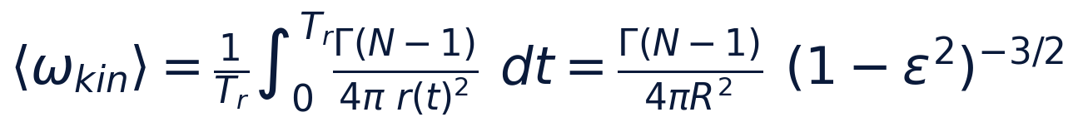
не зависит от частоты модуляции ω.
Доказательство. Подстановка φ = ω t (с Tᵣ = 2π/ω) убирает ω и сводит среднее к (Γ(N-1))/(4π R²) (1/2π)∫₀^(2π)(dφ)/((1+εcosφ)²). Стандартная дифференциальная форма интеграла Пуассона
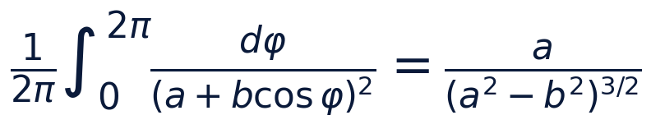
при a = 1, b = ε даёт ровно (1 - ε²)^(-3/2). □
Попутно отметим аналитическую структуру: ближайший к вещественной оси полюс подынтегральной функции сидит на Imφ = arccosh(1/ε), поэтому квадратурная сходимость спектральна; при ε → 1⁻ усреднённая скорость растёт как (1-ε²)^(-3/2) — модуляция у порога допустимости теоремы B резко ускоряет среднее вращение.

3. Численная сертификация и правило D1
Ступень W7 сертифицирует три регистра. Тождество: квадратура Гаусса–Лежандра на 160 узлах воспроизводит (1-ε²)^(-3/2) с максимальной относительной ошибкой 2.9· 10⁻¹⁵ по ε ∈ {0.1,…,0.9}; на 80 узлах быстрого пресета самый острый случай ε = 0.9 держит 2· 10⁻⁹ — измеренная спектральная сходимость, падающая на шесть порядков при удвоении узлов. Мост: для (N, ε) ∈ {2..8}×{0.2, 0.5, 0.8} численное среднее мгновенного правила совпадает с формулой до 3.5· 10⁻¹⁵.
Прикладной выход — проектное правило D1. Приравнивая частотный закон теоремы 3.1 ω = (2π/T)e^(C_Ch/π) (со средним радиусом R² = C_Ch) к усреднённой кинематической скорости, получаем единственный период совместимости
самосогласованность которого (обратная подстановка T = T_comp в частотный закон) проверена до 3.5· 10⁻¹⁶. Таблица из протокола W7_bridge_default.json при Γ = 1:
Таблица 1 — D1: периоды совместимости $T_{comp}(N, C_{Ch})$
C_Ch | N=3 | N=4 | N=5 | N=6 | N=7 | N=8
3 | 146.13 | 97.42 | 73.06 | 58.45 | 48.71 | 41.75
5 | 875.98 | 583.99 | 437.99 | 350.39 | 291.99 | 250.28
10 | 9496.0 | 6330.7 | 4748.0 | 3798.4 | 3165.3 | 2713.2
20 | 459401.4 | 306267.6 | 229700.7 | 183760.6 | 153133.8 | 131257.6

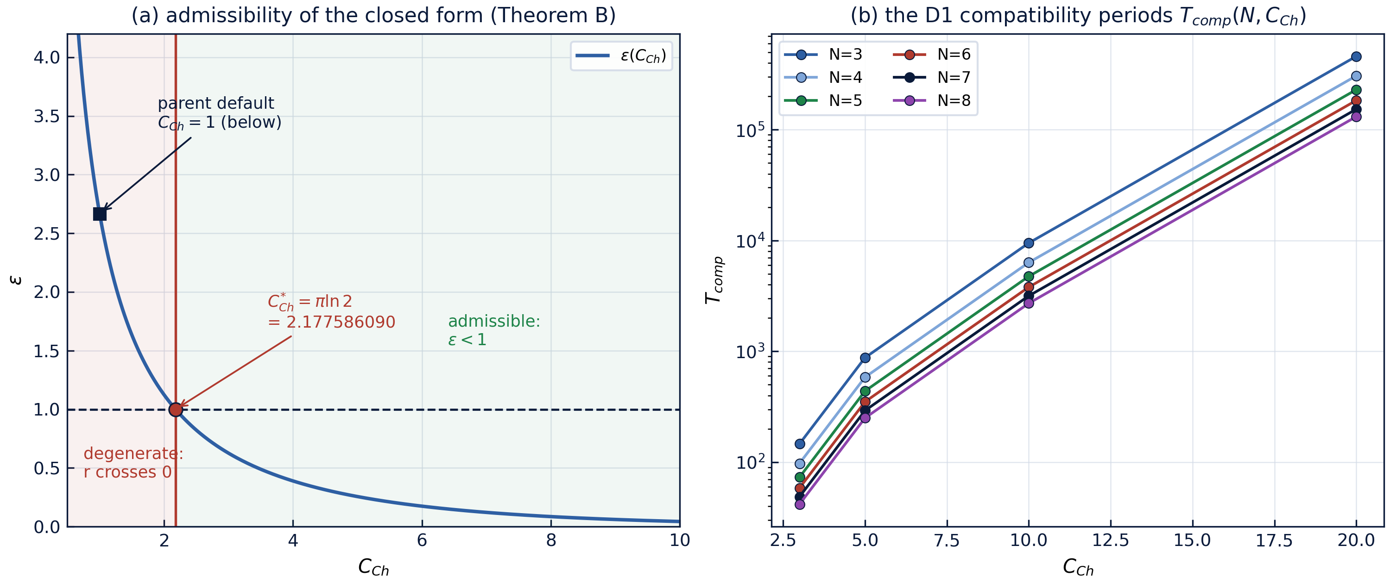
Рис. 1 — Слева: амплитудный закон и порог допустимости (теорема B). Справа: периоды совместимости D1 $T_{comp}(N, C_{Ch})$ из протокола W7 (логарифмическая шкала).

4. Обсуждение: чем D1 является и чем не является
Два структурных факта. Во-первых, T_comp растёт примерно как e^(C_Ch/π) C_Ch — экспоненциально по калибровочной константе, — тогда как классическая скорость ω_N убывает лишь алгебраически по C_Ch; поэтому калибровочный закон и кинематика согласуются только вдоль тонкой, явно вычислимой кривой, но не на открытом множестве параметров. Во-вторых, зарегистрированная родительская пара (C_Ch, T) = (1, 2π) лежит целиком вне допустимого окна (теорема B), так что для неё утверждение о совместимости сделать нельзя, не покидая невырожденный режим.
Дисциплина чтения: D1 — проектное отношение для управляемой конструкции. Если настаивать на пульсирующей хореографии, чья модуляция согласована с собственной циклически усреднённой кинематикой, — ограничение выбирает период T_comp точно, и таблица даёт его при любом (N, C_Ch). D1 не является утверждением, что слой K допускает свободные пульсирующие орбиты: лемма C это запрещает. Управляемое чтение — единственно согласованное, и оно помечено как таковое в метаданных протокола W7.

5. Связь с роадмапом формализации
В очереди формализации лемма D стоит как элемент TB3. Путь формализации: дифференцированный интеграл Пуассона — стандартное вычисление в стиле Mathlib (параметрическое дифференцирование ∫ dφ/(a + bcosφ) по a); альтернативный числовой путь — интервальный сертификат интеграла на [-0.9, 0.9] с рациональными границами. Лемма открывает область T5 родителя: с ней допустимая область замкнутой формы получает не только границу (теорема B), но и внутреннюю метрику согласования с кинематикой. Числовой протокол W7 — эталонный оракул.

Литература
- Г. М. Фихтенгольц, Курс дифференциального и интегрального исчисления, т. II — интегралы, зависящие от параметра.
- H. Aref, P. K. Newton, M. A. Stremler, T. Tokieda, D. L. Vainchtein, Vortex crystals, Advances in Applied Mechanics 39 (2003) 1–79.
- Монография мини-репозитория: polyvortex/docs/monograph/monograph_RU.md, раздел 7.

